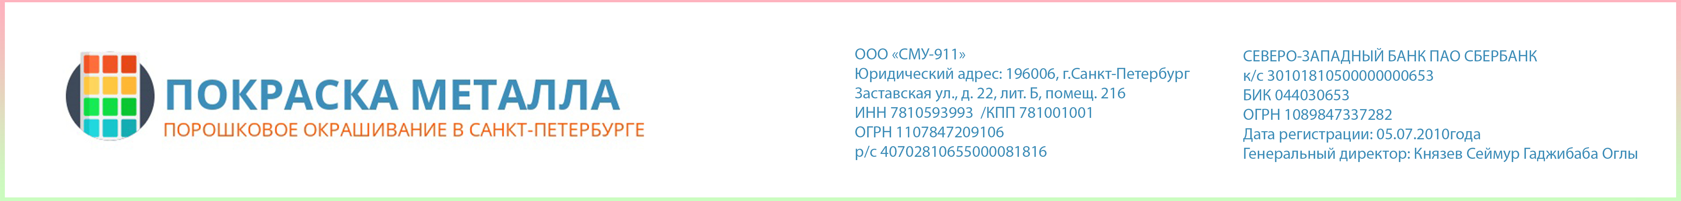ап

ООО «СМУ-911»
Юридический адрес: 196006, г.Санкт-Петербург г, Заставская ул., д. 22, лит. Б, помещ. 216
ИНН 7810593993 /КПП 781001001
ОГРН 1107847209106
р/с 40702810655000081816
СЕВЕРО-ЗАПАДНЫЙ БАНК ПАО СБЕРБАНК
к/с 30101810500000000653
БИК 044030653
ОГРН 1089847337282
Дата регистрации: 05.07.2010года
Генеральный директор: Князев Сеймур Гаджибаба Оглы

